悠扬葫芦丝 奏响“最美夕阳红”

“@徐英 班长，你们在徐行镇的葫芦丝演出“十送红军”，就在上海新闻综合频道播出了，向你们参加演出的丝友，表示祝贺，为你们点赞。” 近日，在徐行镇成人中等文化技术学校葫芦丝班，群内弹出这么一则消息，让学员们激动万分。
徐行成校葫芦丝班成立于2019年，已有四十多个成员了。学员们在李栋臣老师的带领下，遨游在葫芦丝优美婉转的旋律中，在从基本手势、指法、吐气，到会吹奏耳熟能详的曲目，收获满满。在学习的同时，学校葫芦丝团队也走进社区开展葫芦丝义演活动。此次，徐行成校葫芦丝团队参加徐行镇优秀群文团队展示展演，倾情演奏了葫芦丝二重奏《十送红军》，并由徐行成校舞蹈队伴舞。活动精彩片段在上海新闻综合频道播出，并采访了团队队长。
“我退休后学习吹葫芦丝，很愿意和这些朋友们聚在一起共同学习进步，一起感受音乐魅力。大家参加活动、公益演出可以充实生活，为别人带来快乐，这对我们来说是很有意义的。”来自葫芦丝班的一位学员曲霞这么说。因为他们的努力和付出，动人的乐音奏响得更加悠扬、绵长……
葫芦丝班学习活动也彰显了徐行成校“终身学习 编织快乐人生”的办学理念，营造了和谐的学校文化氛围。
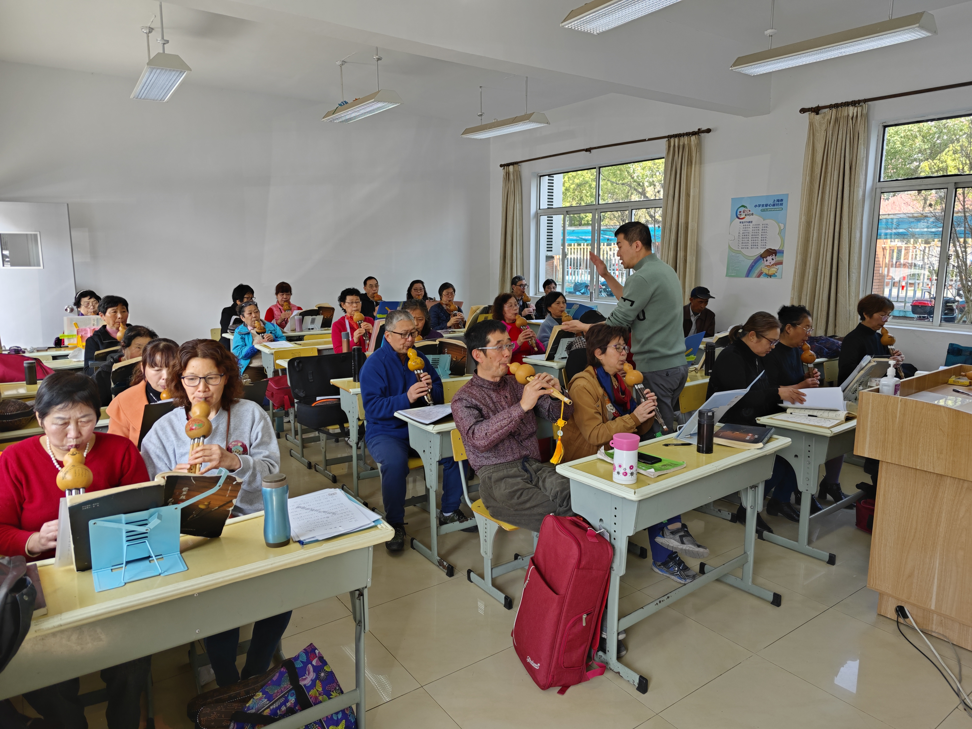
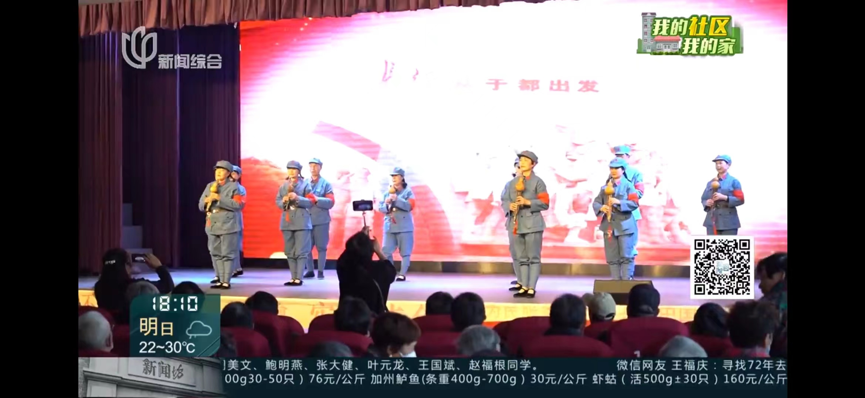

供稿学校全称：上海市嘉定区徐行镇成人中等文化技术学校
上海市嘉定区徐行镇老年学校

